# AddictoMed

# Chapter 1: Scoping

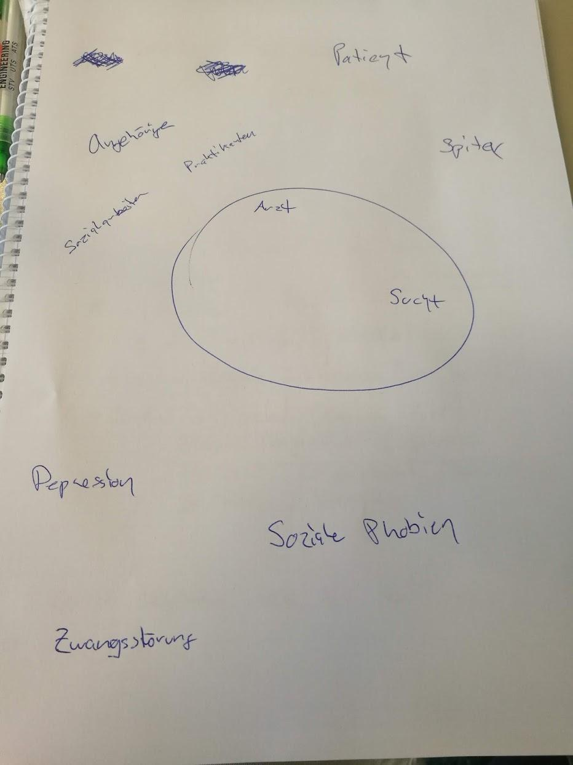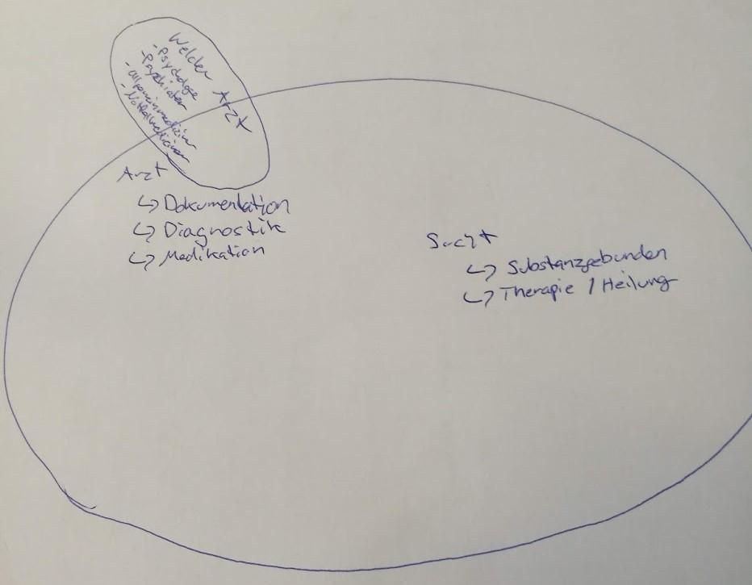

Feature Klassifikation

## Wichtig

* Interaktion mit Medikamenten / Wechselwirkungen
* Allergien
* Laborwerte (Schnittstelle)
* Medikationsabgabe überwachen
  + Rezepte digital
* Suchtmittel
  + Beruhigungsmittel / Angstlösend (Downers)
  + Aufputschmittel (Uppers)
  + Psychotrope Substanzen
  + Einfache Drogen
  + Abführmittel / Schmerzmittel
* Terminverwaltung / Überwachung
* Rechtliche Vorgaben
* Physisches Dasein
  + Gefängnis
  + Anstalt
  + Ferien
  + Nicht erscheinen
* Elektronische Erfassung / Test mit Patienten
* APP ist für irgendetwas →
* Datenaustausch mit Hausarzt
* Identifizierung
  + QR Codes / Face ID

## Weiteres

* Vitalwerte
* MPA Aufgaben
* Abrechnung

## Nicht wichtig

* Röntgenbilder
* Sucht
  + Substanzabhängig
    - Fresssucht
    - -Zuckersucht
    - Magersucht
    - Fettsucht
  + Nichtsubstanzabhängig
    - Spielsucht (Casino / WOW(
  + Coabhängig